臺中市立中港高中106學年度第1學期
教育部高中優質化子計畫B-1「On-Line教師增能」計畫
智慧時代的行動創新教學講座研習暨活動成果
執行單位 | 臺中市立中港高中
活動/研習名稱 | 智慧時代的行動創新教學講座/智慧時代的行動創新教學講座1
活動/研習日期 | 106年9月21日 時間12：00 至 14：00
活動/研習地點 | 中港高中圖書館三樓電腦教室
活動/研習講師 | 中港高中 曾榮民組長
參與對象 | OnLine行動教師專業學習社群
參與人數 | 實際參與人數：22人
實  施  成  果 | 活動及研習紀錄：  - 中港高中翁宗毅致歡迎詞：  介紹講師。行動學習社群為本校最穩健的社群，希望藉由今日的研習活動，增進教師以行動裝置操作軟體，探討教學活動中如何善用校園的網路環境及各種應用程式，提升學生理解及增進學習效率。很高興邀請本校資媒曾組長持續帶領社群繼續努力。  - 中港高中曾榮民組長主講：  - 隨著雲端技術的發展，越來越多的跨國公司提供各種方便的雲端服務，我們只需要根據自己的需要，每月支付固定的費用，一年只要幾千塊，就可以享受國際級的機房服務，更不用擔心軟硬體及後續的維護問題。以電子郵件來說，最主要的有 Google 的 G Suite 及微軟的 Office 365 兩大系統可供選擇。  - 自訂網址的功能，指的就是該服務可以使用自家的網域名稱，不用寄人籬 (網址) 下。  - 介紹Office365 包含的Office Online 應用程式及服務。  - 社群夥伴分享行動學習課程的實作與研發相關經驗：  - 郁婷師分享Office Online 應用程式操作。  - 朝閔師分享Google 的 G Suite申請。
辦理活動照片
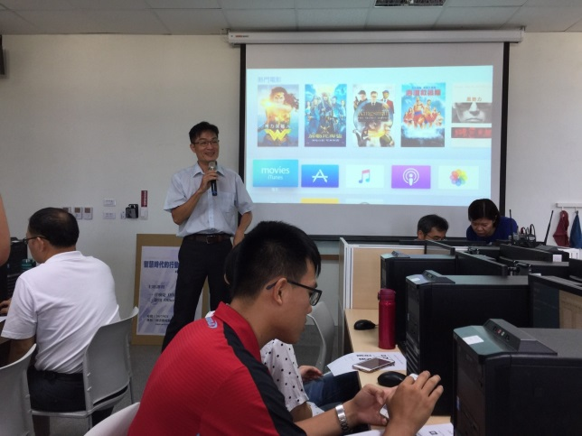 |  | 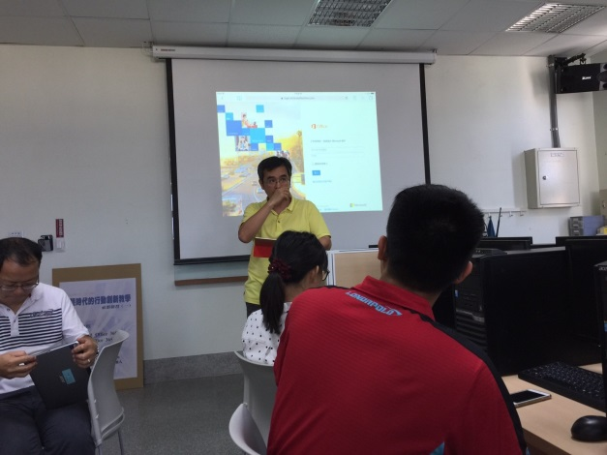
中港高中翁宗毅秘書致歡迎詞  介紹講師，並鼓勵本校行動學習社群的投入 |  | 中港高中曾榮民組長  說明Office365操作
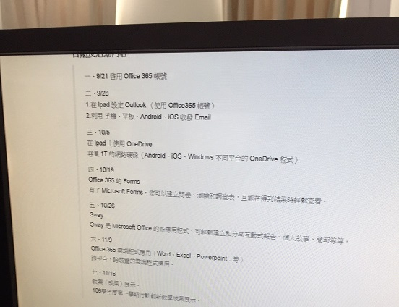 |  | 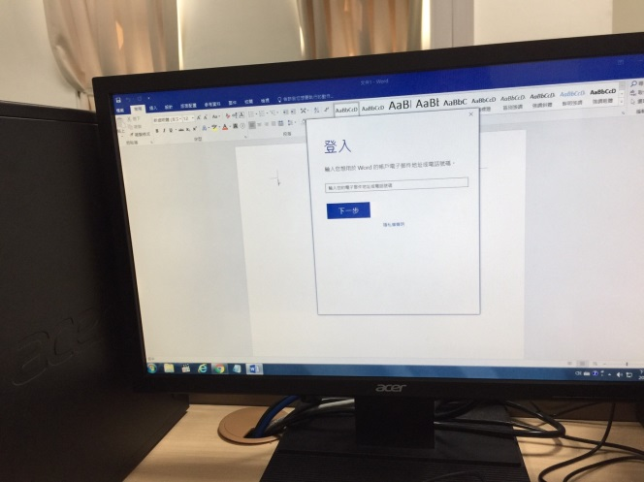
這學期行動學習社群學習的內容 |  | Office365操作Office Online應用程式Word
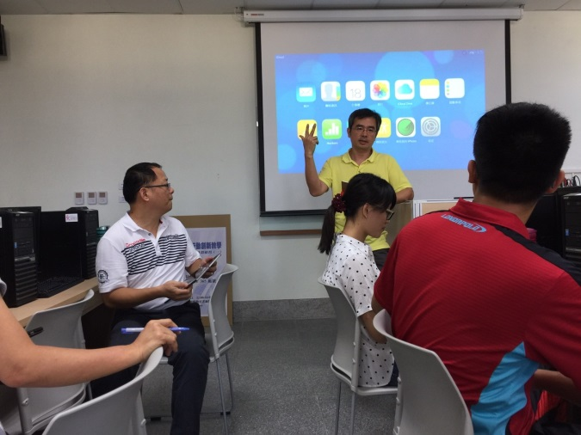 |  | 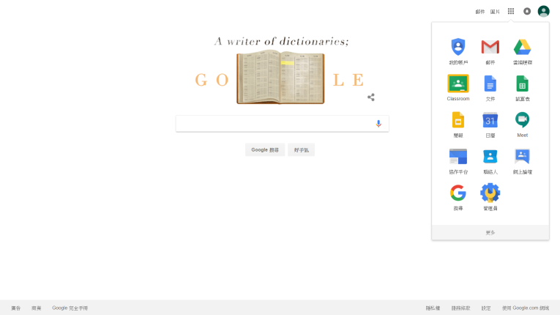
中港高中曾榮民組長  介紹雲端服務之-iclound |  | 雲端服務之-G suit

